КЗО «Дніпропетровський навчально-реабілітаційний центр №1» ДОР

Конспект відкритого заняття з аплікації
на тему «Зайчику сіренький – зайчику біленький»

Підготувала вихователь
Самойленко Ірина Олександрівна

Дніпро 2021
Конспект відкритого заняття з аплікації
на тему «Зайчику сіренький – зайчику біленький»(старша група)
Мета: розширити уявлення дітей про життя диких тварин у різні пори року; продовжити формувати екологічну компетенцію дітей – викликати інтерес та любов до тварин, бажання допомагати їм; продовжити формувати вміння виділяти характерні особливості зовнішнього виду тварин(зайця). Вдосконалювати вміння виконувати аплікацію за показом, з опором на зразок; закріпити вміння користуватися клеєм, пензликом, розвиток вміння обережного розкладання і наклеювання вати; розвиток координації рухів, та їх точність, розвиток стійкості уваги через виконання пальчикової нейрогімнастики. Викликати інтерес до створення аплікації; виховувати бажання допомагати іншим.
Обладнання: іграшкові зайчики білого, та сірого кольорів; іграшкова ліса тематичні малюнки(зимовий ліс, білий зайчик в снігу, ліса шукає зайця); заготовки з сірого картону для аплікації, клей, пензлики, вата, серветки, рожеві помпони для носиків, іграшкові очі, «чарівний мішечок», аудіо запис для пальчикової гімнастики «На галяві зайці танцювали».
Хід заняття
Сюрпризний момент: до дітей на заняття потрапляє сірий зайчик.

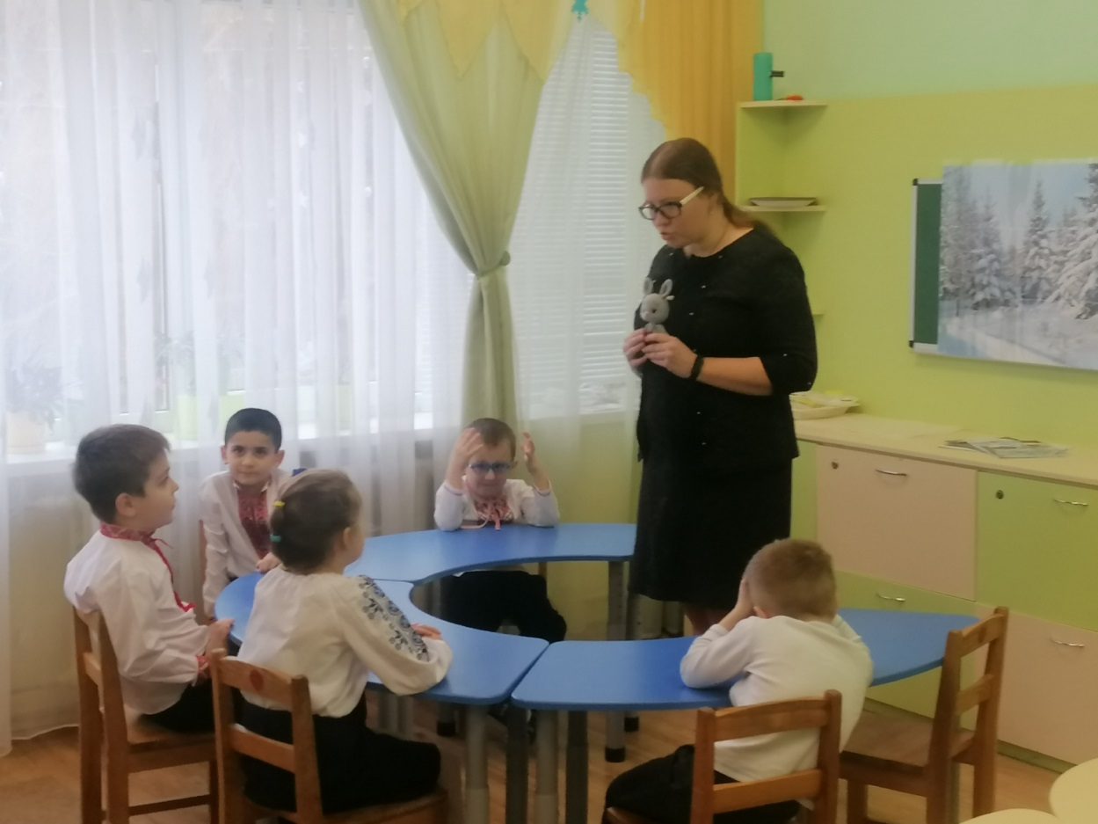
Зайчик вітається з дітьми. Гість розповідає що в взимку у всіх його друзів зайченят шубка змінилась на білу(вихователь демонструє тематичний малюнок білий зайчик на снігу), вони сховались у сніжку, щоб їх не знайшла лисиця (тематичний малюнок «лисиця шукає зайця»).

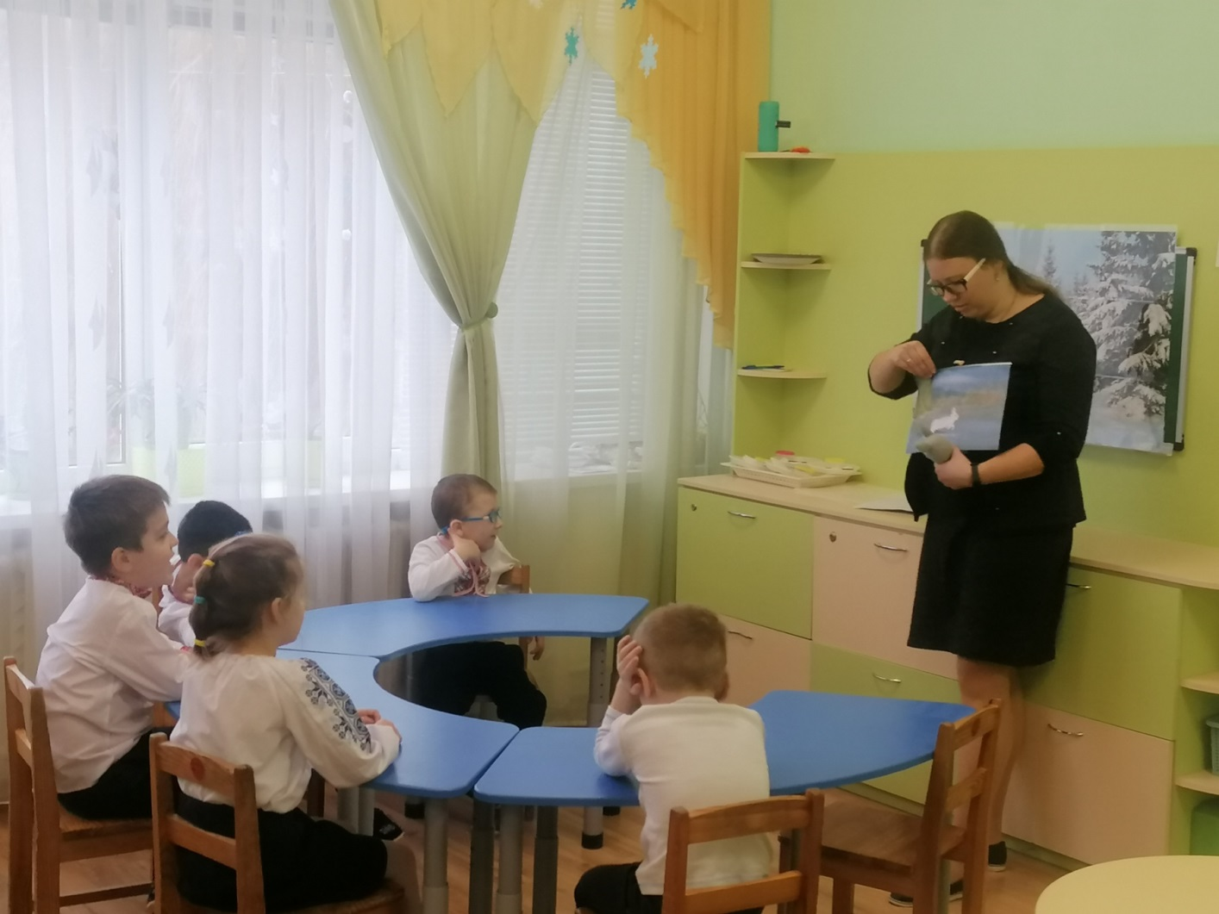

Але зайчик не схотів міняти сіру шубку на білу, бо він живе у садочку і не боїться лисиці, бо їх в дитячому садку немає.
- Діти, всі мої друзі стали білі як сніг, і я тепер ні кого не можу у зимовому лісі щоб погратися. Допоможіть мені знайти нових друзів.
- Давайте самі зробимо зайченят, для нашого гостя?
Діти обстежують іграшку, та знаходять відповідні частини на зразку:
- Подивіться у зайчика є животик, знайдіть де животик на зразку?
- У зайчика є голівка, ось вона за зразку. Знайдіть, голівку у своїх заготовках…
потім обирають відповідну заготовку з картону. Склеюють відповідні частини за показом вихователя.
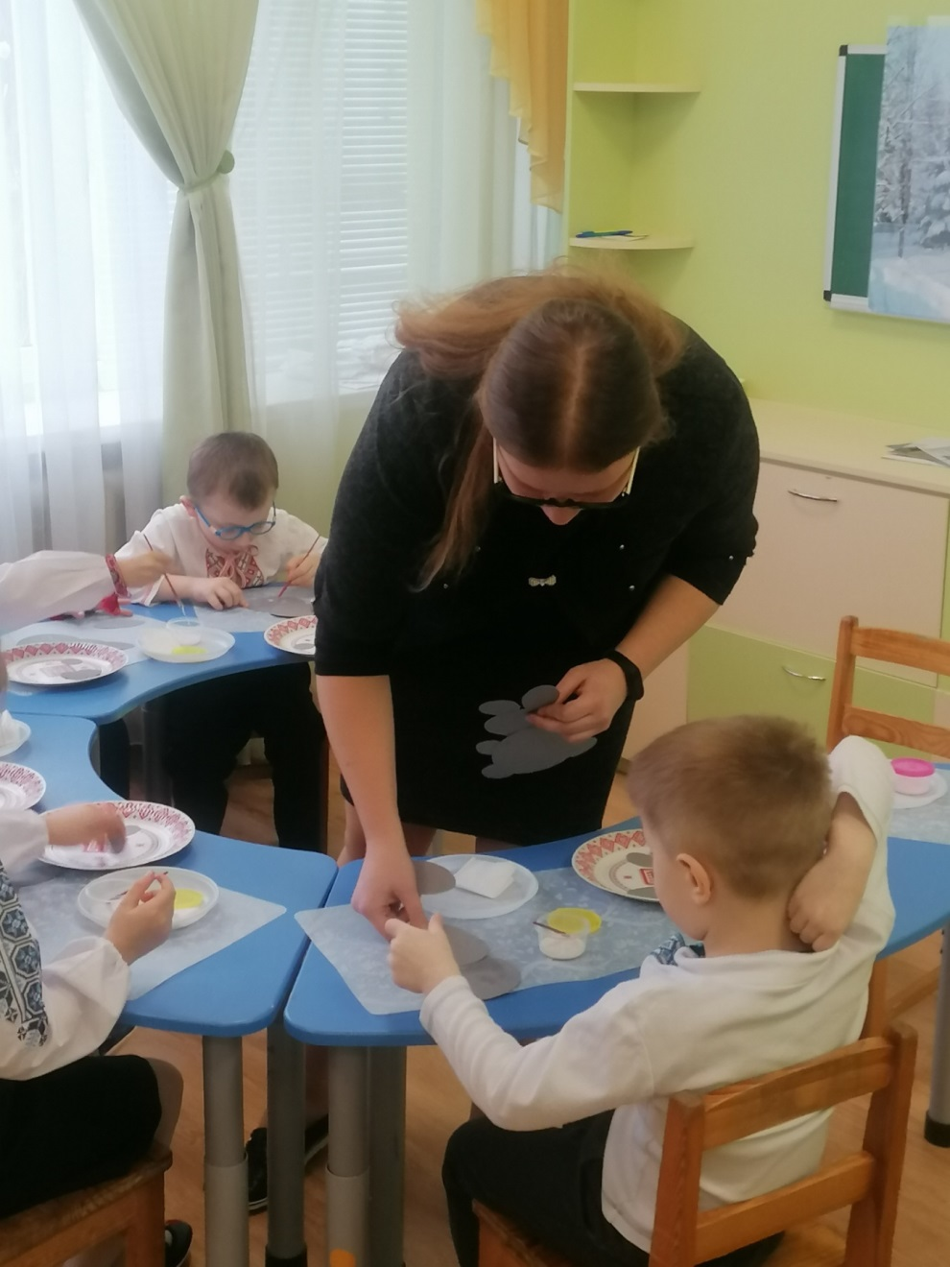

- Діти, у вас вийшли такі гарні зайченята, дякую вам! У мене такий гарний настрій, що я хочу з вами потанцювати.

Пальчикова нейрогімнастика «На галяві зайці танцювали»
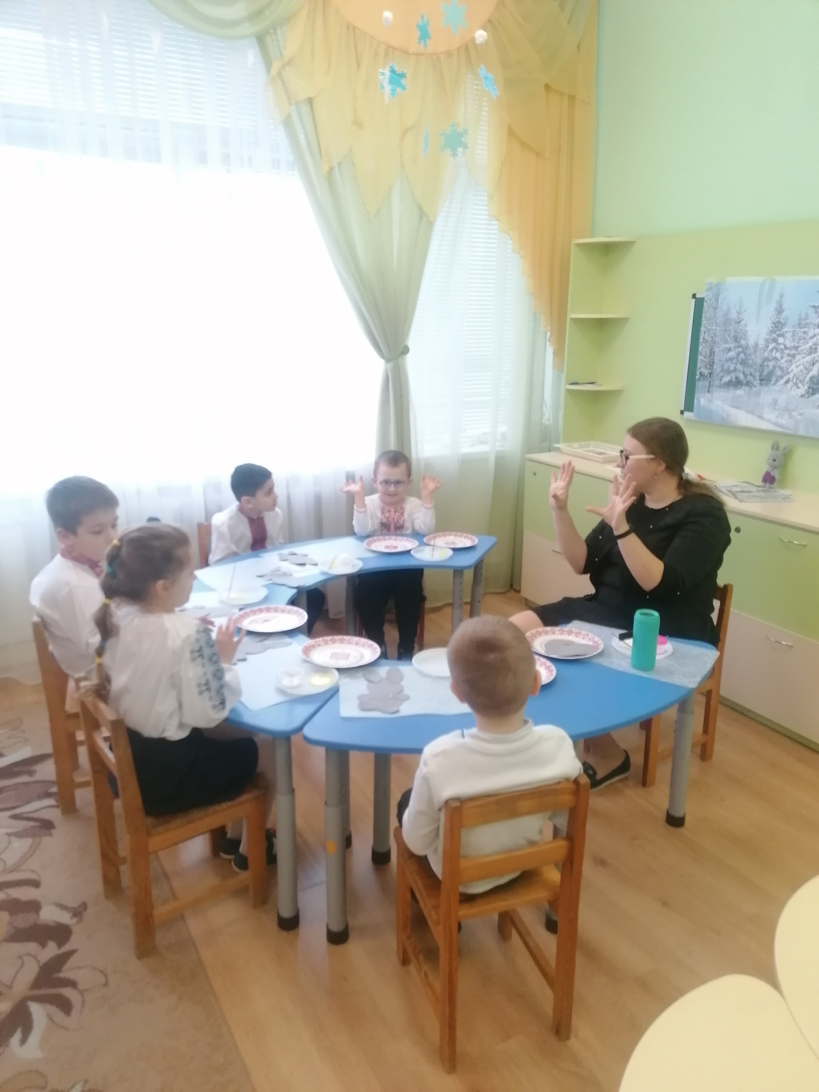

- Діти, погляньте, поки ви танцювали з зайчиком, до нас у садочок потрапила лисиця, вона побачила зайчат, та хоче їх всіх переловити.
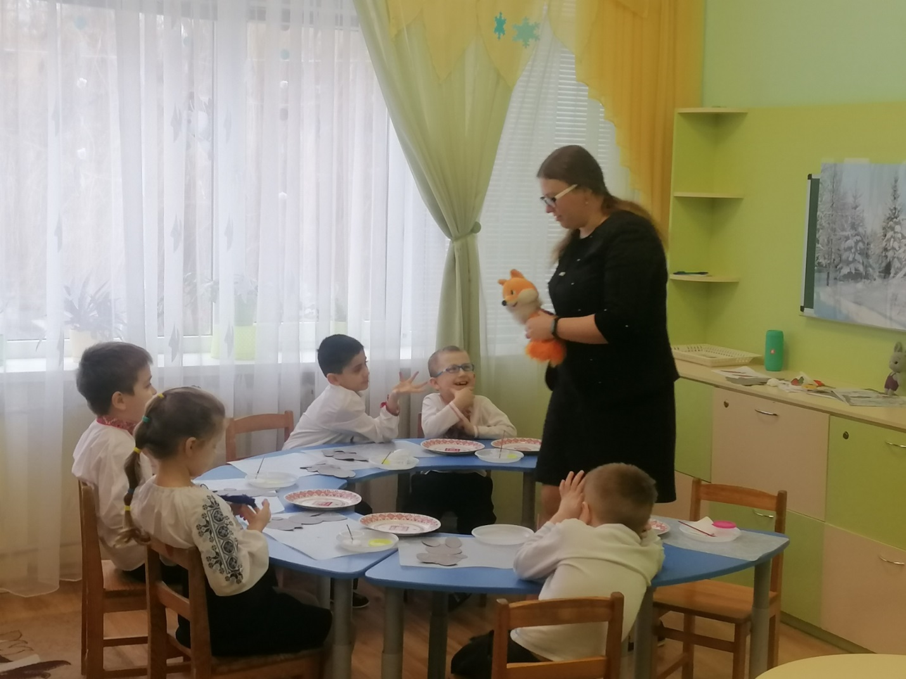
- Діти, швидше ховайте долоньками зайченят, щоб лисиця не знайшла.
- Немає у садочку зайченят, лисиця, ти краще піди у лісі їх пошукай…
- Поки лисичка втекла, я вам пропоную змінити зайчикам сіру шубку на білу, та сховати їх на сніжку у зимовому лісі.
- Для нової шубки для зайчика я пропоную використовувати ватку, тому що вона такого ж кольору як і сніг. Якого кольору сніг?
- А ще вата м’яка та пухнаста.
Діти на дотик обстежують вату.
Вихователь демонструє зразок білого зайчика.
- Треба на сірого зайчика нанести тонкий шар клею, після цього від ватки треба відірвати невеличкі шматочки, та наклеїти їх.

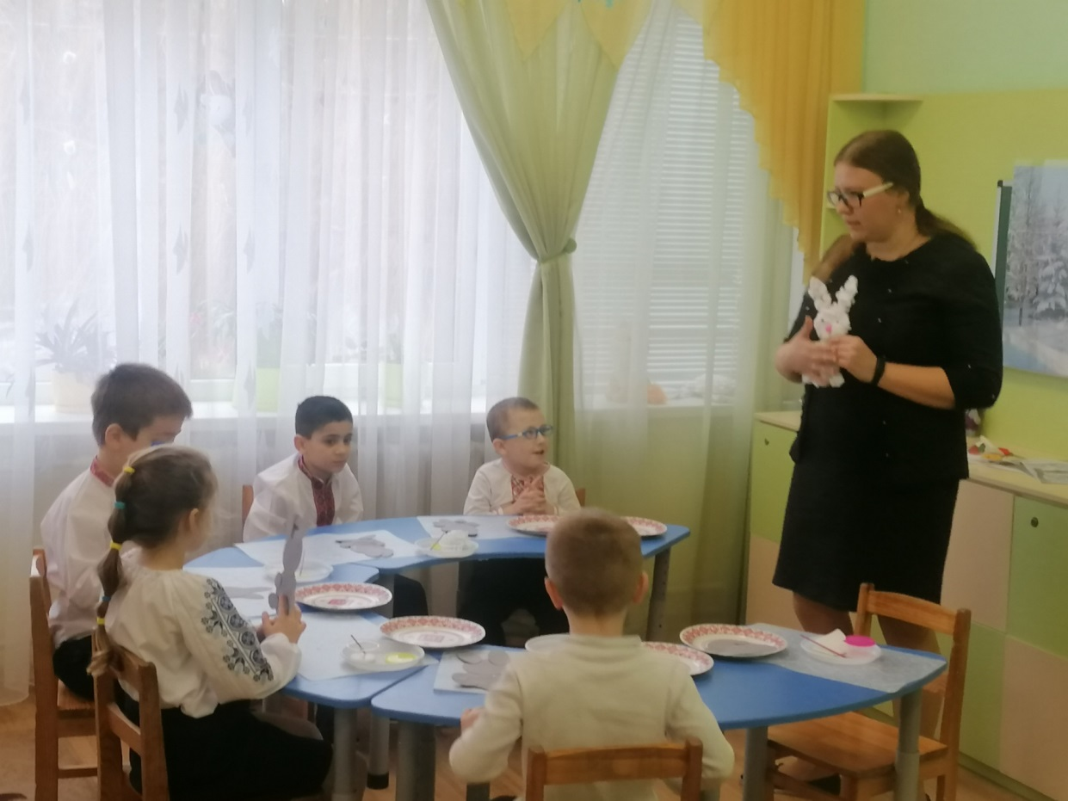

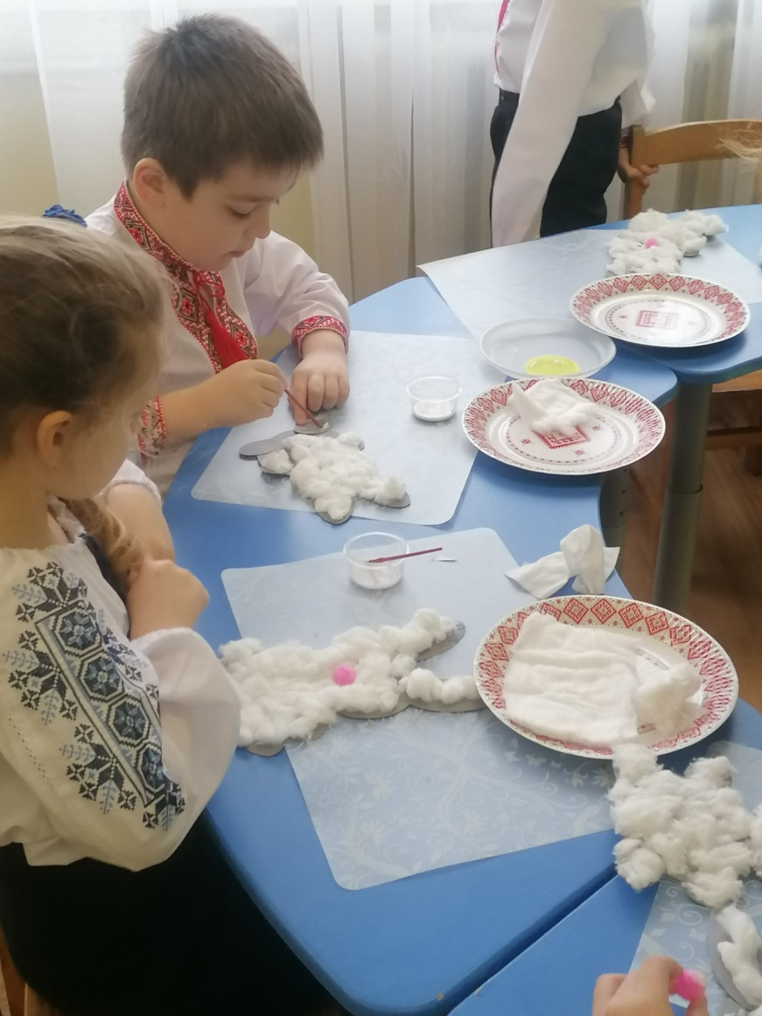
Готових білих зайченят діти «ховають » у сніжок «зимового лісу»
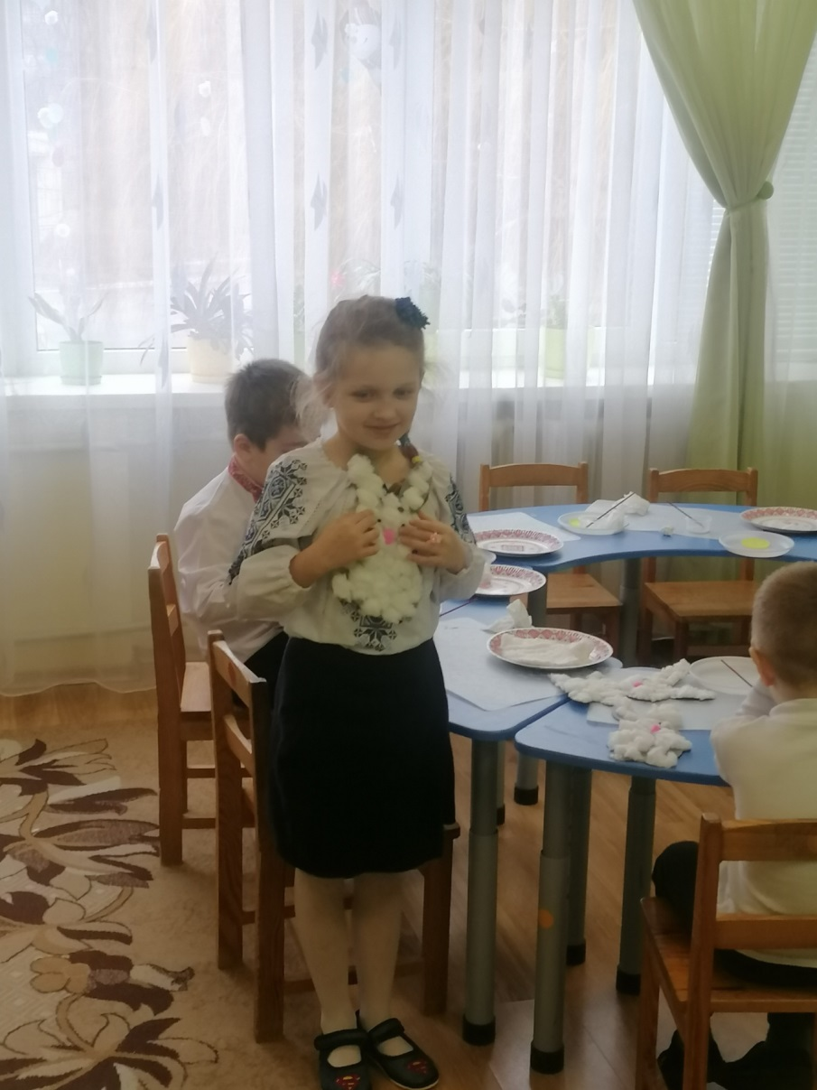
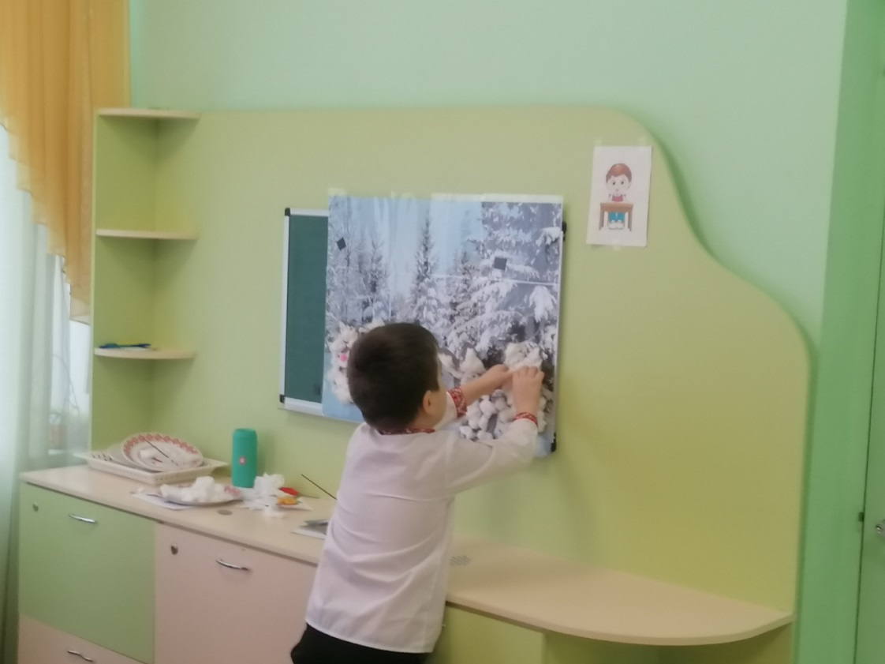
- Всі білі зайченята вже надійно заховалися у сніжок, але у нас залишився один сіренький зайчик, це зайчик що прийшов до нас у гості. Йому теж треба змінити шубку на білу. Допоможемо зайчику?
- для цього нам знадобиться трошки дива. Я сховаю зайчика у чарівний мішечок, а ви закривайте оченята, та повторюйте за мною чарівні слова: «кріблє, краблє, бум»
- Сталося диво наш зайчик змінив шубку на білу.

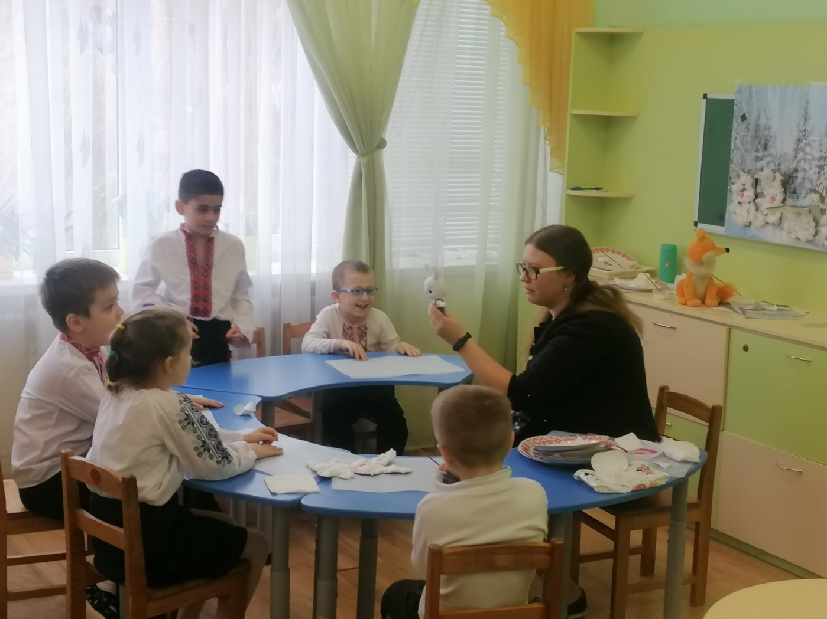

Зайчик дякує дітям за допомогу, та прощається з ними.

